**GELDERLAND - Plaats = Terschuur (GLD) Den Olden Floris (Stellingmolen)**

Stoutenburgerweg 20  
3784 VE Terschuur

* De molen behoorde tot de goederen van de Hof van Callenbroeck, welke hof in 1403 werd verenigd met de bezittingen van de Commanderij van St. Jansdal of 's-Heeren-Loo te Harderwijk.
* Uit een oorkonde van 1383 blijkt, dat er toen ook op de Hof van Callenbroeck een Commanderij van St. Jan gevestigd was.
* De Callenbroecker molen werd door 's-Heeren-Loo verpacht.
* 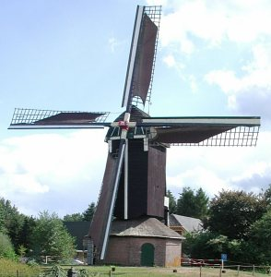Toen na de Reformatie de Gedeputeerden van het Kwartier van Veluwe het beheer over de geestelijke goederen gingen voeren, is dit bestendigd.
* Bij de massale verkoop van geestelijk goed op de Veluwe in 1735, werd ook de "Callenbroeker Koorn-windmolen" door Gedeputeerden verkocht.
* Op 29 maart 1735 werd de molen voor 2410 gulden gemijnd door de pachter, Hermen Gerritsen Keyser.
* Het transport van de akte vond plaats op 28 januari 1736. Sindsdien behoorde de molen aan particulieren.
* De enige last, die op het bezit van de molen rustte, was, naast de verponding een uitgang van 4 schepel rogge, Arnhemse maat, aan de Pastorie van Barneveld.
* De moleneigenaar behoefde destijds geen windrecht te betalen aan de hertog en was een zgn. vrije molenaar.
* De molen was tot 1753 in handen van Rijkje Lammerts, weduwe van Herman Gerritsen Keyser.
* Daarna waren achtereenvolgens de eigenaren: Jacob Nienhuis (1753-1759), Gerritje Hovekes, zijn weduwe en erven (1759-1765), Cornelis van Dompselaar (1765-1768), Gijsbert Wilbrink (1768-1807), Petrus Wilbrink (1808-1853), H. Wilbrink (1853-1872), L. Wilbrink (1872-1885), E.F. Mulder (1885-1924) en Firma E.F. Mulder & Zn. (1924-1952).
* De molen is in 1965 en 1980 op initiatief van Florus Mulder gerestaureerd.
* In 1980 zijn de standerd, de steenbalk en de bovenas vernieuwd.
* In 1975 heeft men ter ere van Florus Mulder de molen zijn huidige naam gegeven.
* Vroeger stond de molen bekend als "Kallenbroekermolen".
* Op de molen wordt momenteel graan gemalen voor veevoer en menselijke consumptie.